Kategorie B PlusEnergieBauten PlusEnergieBau®-Diplom 2015
Der in einen Steilhang eingebettete Holzelementbau der Familie Zollinger-Santos in Schaffhau- sen verfügt über eine 10 kW starke PV-Dachanlage mit einer Jahresproduktion von 13’300 kWh. In die Südfassade ist eine 15 m2 grosse thermische Anlage vorbildlich integriert. Sie versorgt das Haus zusammen mit dem Kachelofen ganzjährig mit Wärmeenergie. Die Solaranlagen bilden den solaraktiven Gebäudebestandteil des PlusEnergieBaus (PEB), der 229% des Energiebe- darfs deckt. Dazu verwendet das PlusEnergie-Einfamilienhaus (EFH) zwei bis drei Ster einheimi- sches Holz pro Jahr. Diesem vorwiegend aus natürlichen Materialien erstelltem PEB wird keine fossile Energie zugeführt.

229%-PEB-EFH Zollinger, 8200 Schaffhausen/SH

Das EFH Zollinger konsumiert 6’550 kWh/a. Die sorgfältig in die südwärts gerichtete Satteldachfläche integrierte 10.1 kW starke PV-Anlage generiert mit ihren monokristalli- nen Solarzellen knapp 13’300 kWh/a oder 190 kWh/m2a. Die 15 m2 grosse, vertikal sehr gut integrierte solarthermische Anlage produziert 1’700 kWh/a. Insgesamt weist das Gebäude eine Eigenenergieversorgung von 15’000 kWh/a oder 229% auf, mit ei- nem Solarstromüberschuss von 8’500 kWh/a. Die zwei bis drei zugeführten Ster Holz werden bei der Berechnung der Eigen- energieversorgung berücksichtigt.
Der PEB-Neubau Zollinger weist eine zu- kunftsorientierte Architektur auf, die hohe Wohnqualität bei niedrigem Energiever- brauch garantiert. Dafür sorgt nebst der so- laraktiven auch die passive Sonnenenergie- nutzung mit dem Durchlüftungssystem im
Wohnbereich. Die Dampfbremse in den Wänden lässt die Feuchtigkeit ohne Wärme- verluste nach aussen entweichen. Die Fami- lie Zollinger verwendete vor allem natürliche und pflegeleichte Materialien. Sie erhält das PlusEnergieBau-Diplom 2015.
Technische Daten

Wärmedämmung

Wand: 35.5 cm | U-Wert: | 0.16 W/m2K
Dach/Estrich: 44.5 cm | U-Wert: | 0.15 W/m2K
Boden: 38.5 cm U-Wert: 0.16 W/m2K Fenster: dreifach U-Wert: 0.9 W/m2K
Energiebedarf
EBF: 216 m2 kWh/m2a % kWh/a Heizung: 7.3 25 1’584
Warmwasser: 5.3 17 1’152
Elektrizitàt: 17.6 58 3’815
GesamtEB: 30.2 100 6’551
Energieversorgung
Eigen-EV: m2 kWp kWh/m2a % kWh/a PV Dach: 70 10.1 190 203 13’326

SK Fass.: 15 112  Eigenenergieversorgung: | 26  229 | 1’680  15’006
Energiebilanz (Endenergie)  Eigenenergieversorgung: | %  229 | kWh/a  15’006
Gesamtenergiebedarf: | 100 | 6’551
Solarstromüberschuss: | 129 | 8’455
Bestätigt von sh power am 15.6.2015 M. Baumer, Tel. 052 635 11 00

Beteiligte Personen

Bauherrschaft und Standort:
Daniel und Claudia Zollinger-Santos, Stimmerstr. 32 8200 Schaffhausen, Tel. 052 624 88 93
Architektur und Holz-Elementbau: Robert Schaub AG, Bollenstrasse 7 8450 Andelfingen, Tel. 052 305 25 15
PV-Anlage:
SHPower, Elektro/Photovoltaik Mühlenstrasse 19, 8201 Schaffhausen

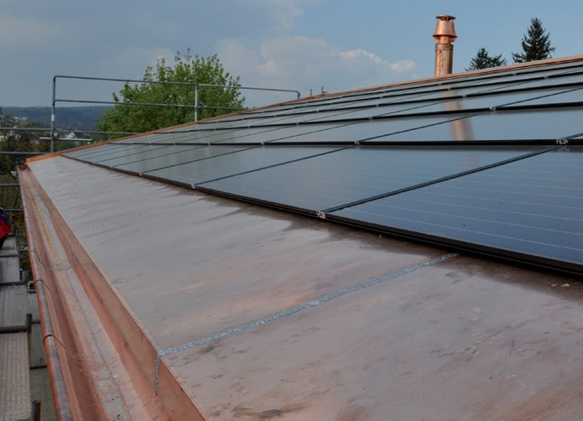
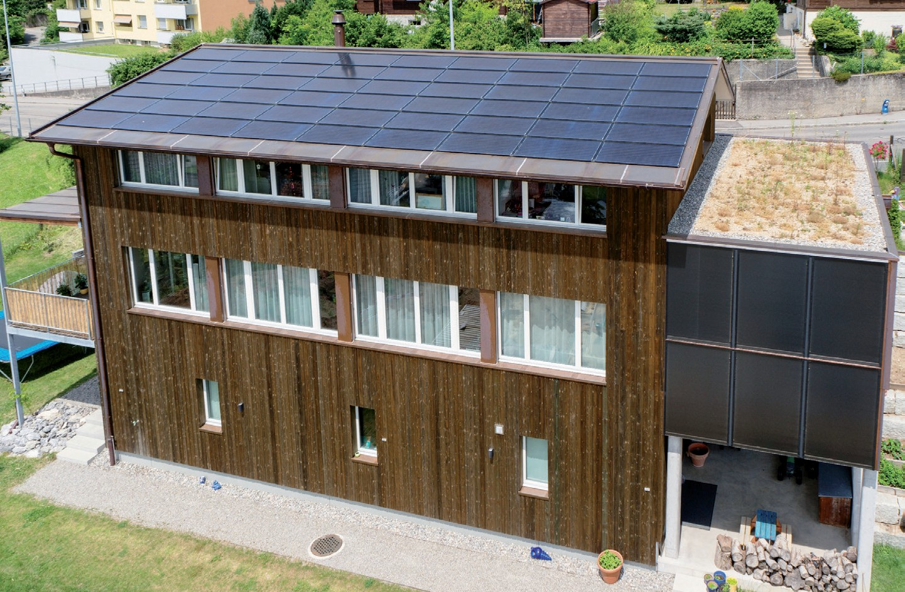1 2

- Das neu erstellte EFH der Familie Zollinger weist eine attraktive Holzfassade auf und deckt mit ihren dach- und fassadenintegrierten Solaranla- gen 229% des Gesamtenergiebedarfs.
- Auf der Südseite produziert die 10 kW starke PV-Anlage mit ihren monokristallinen Zellen 13’300 kWh/a oder 190 kWh/m2a.

Schweizer Solarpreis 2015 | Prix Solaire Suisse 2015 | 65

